1.2 Sisteme de operare

Definitie. Un sistem de operare este un sistem de programe care coordonează toate activitătile de calcul ce se desfăşoară într-un SC pentru execuţia programelor utilizatorilor folosind eficient resursele SC (memoria, μP, dispozitivele I/O).

Funcţii generale:

• comandă şi controlează execuţia programelor utilizatorilor;
• iniţializează sistemul de calcul şi verifică starea resurselor SC;
• comandă şi controlează activitatea dispozitivelor I/O;
• formatează HD (hard disk) şi FD (floppy disk);
• prelucrează şi modifică starea fişierelor şi programelor;
• asigură un sistem de protecţie a datelor şi programelor;
• defineşte structura sistemului de fişiere;
• gestionează (asigură partajarea) resurselor SC.

Definiţie rezumat : SO- sistemul de operare este o colecţie de programe(sistem de programe) ce are un nucleu şi care se încarcă de pe HD în memoria internă la pornirea SC şi realizează interfaţa dintre utilizator şi dispozitivele I/O, defineşte structura sistemului de fişiere şi gestionează resursele SC în scopul executării programelor aplicative ale utilizatorilor.

Pentru a înţelege rolul important al sistemului de operare, prezentăm schema următoare:
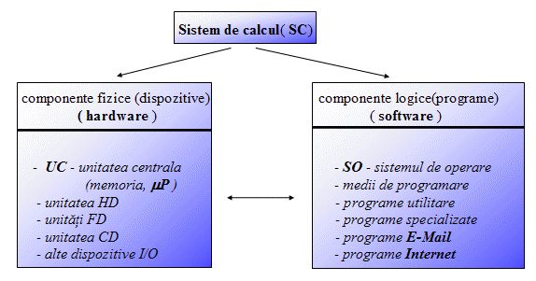
Componentele SO :
• Nucleu - realizează servicii pentru legătura cu rutinele BIOS şi legătura cu cerinţele programelor utilizatorilor (această componentă se încarcă de pe HD în memoria internă odată cu iniţializareaSC);
• Comenzi/Programe utilitare - realizează servicii pentru utilizarea eficientă a resurselor SC ( aceste servicii sunt oferite utilizatorului în orice moment în funcţie de scopurile sale).

Tipuri de sisteme de operare

P
erfecţionarea continuă a componentelor hardware ale unui SC implică perfecţionarea şi modificarea atât a sistemelor de operare, cât şi a componentelor software instalate pe SC. În timp, aceste perfecţionări şi modificări au creat dificultăţi în privinţa utilizării unor programe de pe un sistem de calcul pe altul, sau sub diverse sisteme de operare. Din aceste motive, pentru un SOşi în general pentru produsele software, sunt importante următoarele atribute:
• compatibilitatea - posibilitatea recunoaşterii acestora de alte SO sau produse software şi invers;
• portabilitatea - instalarea şi execuţia acestora pe diverse SC;

Sistemele de operare şi în general produsele software înglobează inteligenţa şi eforturile unor colective de cercetători, specialişti şi experţi pe o anumită perioadă de timp, aceasta variind pâna la nivelul zecilor de ani, uneori perfecţionările şi modificările necesare fiind realizate de alte colective. De aici, aşa-numitele “versiuni” ale produselor software obţinute prin perfecţionări şi modificări..
În special, pentru sistemele de operare sunt importante următoarele atribute:

• monouser - serviciile SO sunt oferite-la un moment dat- doar unui singur utilizator;
• multiuser -serviciile SO sunt accesate simultan de aplicaţii ale mai multor utilizatori;
• monotasking - SO execută -la un moment dat- o singură sarcină (task,proces);
• multitasking - SO execută simultan mai multe programe (task-uri, procese).

